РУКОВОДСТВО ПО БЕЗОПАСНОСТИ

«Методика анализа риска аварий на опасных производственных объектах нефтегазодобычи»

УТВЕРЖДЕНО приказом Федеральной службы по экологическому, технологическому и атомному надзору от 17 августа 2015 г. № 317
Руководство по безопасности «Методика анализа риска аварий на опасных производственных объектах нефтегазодобычи» разработано в целях содействия соблюдению требований Федеральных норм и правил в области промышленной безопасности «Правила безопасности в нефтяной и газовой промышленности».
В разработке Руководства принимали участие С.Г.Радионова, С.А.Жулина, А.А.Харитонов (Ростехнадзор), Ю.В.Алешин (ПАО "Лукойл"), А.С.Печеркин, М.В.Лисанов, Д.В.Дегтярев (ЗАО "Научно-технический центр исследований проблем промышленной безопасности"), А.Н.Сорокин (АНО "Агентство исследований промышленных рисков"), С.И.Сумской (Национальный исследовательский ядерный университет "МИФИ"), А.А.Швыряев (МГУ им. М.В. Ломоносова).
Руководство содержит методические рекомендации по проведению анализа риска аварий на опасных производственных объектах нефтегазодобычи, результаты которого рекомендуется использовать при подготовке пред проектной и проектной документации, декларировании промышленной безопасности, разработке обоснования безопасности, экспертизе промышленной безопасности, разработке планов мероприятий по локализации и ликвидации последствий аварий на этих объектах, обосновании отдельных технических решений по обеспечению промышленной безопасности, страховании гражданской ответственности владельца опасного объекта на случай аварии, оценке негативного воздействия на окружающую среду и при других процедурах, связанных с анализом риска аварий на таких объектах.

I. Общие положения

1. Руководство по безопасности "Методика анализа риска аварий на опасных производственных объектах нефтегазодобычи" (далее - Руководство по безопасности) разработано в целях содействия соблюдению требований Федеральных норм и правил в области промышленной безопасности "Правила безопасности в нефтяной и газовой промышленности" , утвержденных приказом Ростехнадзора от 12 марта 2013 г. № 101 (зарегистрирован Министерством юстиции Российской Федерации 19 апреля 2013 г., регистрационный № 28222; Бюллетень нормативных актов федеральных органов исполнительной власти, 2013, № 24).
2. Настоящее Руководство по безопасности содержит методические рекомендации по проведению анализа риска аварий на опасных производственных объектах нефтегазодобычи (далее - ОПО НГД) и не является нормативным правовым актом.
3. Рекомендации настоящего Руководства по безопасности используются при проведении анализа риска аварий на ОПО НГД на стадиях освоения нефтегазовых месторождений, а также на стадиях проектирования, эксплуатации, консервации и ликвидации следующих ОПО НГД: участков ведения буровых работ, фондов скважин, участков предварительной подготовки нефти, площадок насосных станций, пунктов подготовки и сбора нефти, парков резервуарных (промысловых, товарных), площадок промысловых компрессорных станций, участков комплексной подготовки газа, систем промысловых (межпромысловых) трубопроводов месторождений (участков, площадок), установок подготовки нефти и газа, установок предварительной подготовки нефти, дожимных насосных станций, кустовых насосных станций, приемо-сдаточных пунктов, комплексных сдаточных пунктов.
4. Полученные с помощью настоящего Руководства по безопасности результаты анализа риска аварий на ОПО НГД рекомендуется использовать при подготовке предпроектной и проектной документации, декларировании промышленной безопасности, разработке обоснования безопасности, экспертизе промышленной безопасности, разработке планов мероприятий по локализации и ликвидации последствий аварий на ОПО НГД, обосновании отдельных технических решений по обеспечению промышленной безопасности, страховании гражданской ответственности владельца опасного объекта на случай аварии, оценке негативного воздействия на окружающую среду и при других процедурах, связанных с анализом риска аварий на ОПО НГД.
5. Настоящее Руководство по безопасности не устанавливает необходимость, периодичность проведения анализа риска аварий на ОПО НГД.

II. Рекомендации по анализу риска аварий на опасных производственных объектах нефтегазодобычи

6. Общая процедура анализа риска аварий на ОПО НГД включает:
планирование и организацию работ на ОПО НГД;
идентификацию опасностей;
оценку риска аварий на ОПО НГД;
определение степени опасности ОПО НГД и (или) их участков;
разработку рекомендаций по уменьшению рисков аварий на ОПО НГД.
7. Выбор методов и оформление результатов оценки риска аварий на ОПО НГД проводится в соответствии с Руководством по безопасности "Методические основы по проведению анализа опасностей и оценки риска аварий на опасных производственных объектах" , утвержденным приказом Ростехнадзора от 13 мая 2015 г. № 188 , с учетом настоящего Руководства по безопасности.
8. Расчет пожарного риска на объектах ОПО НГД и сравнение его с законодательно установленными допустимыми значениями пожарного риска осуществляются в соответствии с Федеральным законом от 22 июля 2008 г. № 123-ФЗ "Технический регламент о требованиях пожарной безопасности".
9. Исходные данные, сделанные допущения и предположения, результаты оценки риска аварий на ОПО НГД обосновываются и документально фиксируются в объеме, достаточном для того, чтобы выполненные расчеты и выводы могли быть повторены и проверены в ходе независимого аудита (например, страховой компанией в рамках выполнения Федерального закона от 27 июля 2010 г. № 225-ФЗ "Об обязательном страховании гражданской ответственности владельца опасного объекта за причинение вреда в результате аварии на опасном объекте" ) или экспертизы промышленной безопасности.
10. Рекомендации к оформлению результатов оценки риска аварий на ОПО НГД приведены в Руководстве по безопасности "Методические основы по проведению анализа опасностей и оценки риска аварий на опасных производственных объектах", утвержденном приказом Ростехнадзора от 13 мая 2015 г. № 188.
11. Исходными данными для количественной оценки риска аварий на ОПО НГД являются:
сведения о природно-климатических условиях района и площадки строительства (трассы);
данные о технологии, оборудовании и технических решениях по обеспечению безопасности ОПО НГД;
сведения о работниках ОПО НГД, населении и других объектах на прилегающей территории;
графические материалы (ситуационный и генеральный планы, иные графические материалы).
В случае недостаточности исходных данных для качественной и количественной оценки риска аварий на ОПО НГД рекомендуется обосновывать необходимые допущения и учитывать их при анализе неопределенностей результатов оценки риска аварий на ОПО НГД.
12. Сведения о природно-климатических условиях района и площадки строительства (трассы) включают:
характеристику рельефа местности (например, ровный, холмистый, пересеченный, горный) с упоминанием наличия балок, оврагов, возвышенностей, естественных и искусственных подземных полостей, горных выработок;
статистические данные многолетних наблюдений в районе расположения объекта за температурой воздуха (по месяцам, среднегодовая и абсолютные максимальная и минимальная), скорости и направления ветра (среднегодовые по 8 румбам);
сведения о сейсмичности площадки строительства (трассы) и наличии других опасных природных воздействий, отнесенных согласно СНиП 22-01-95 "Геофизика опасных природных воздействий", принятым постановлением Минстроя России от 27 ноября 1995 г. № 18-100, к категориям "весьма опасные" и "чрезвычайно опасные" (катастрофические);
данные о находящихся вблизи объекта (по трассе) водных объектах.
13. Данные о технологии, оборудовании и технических решениях по обеспечению безопасности ОПО НГД включают:
описание технологических процессов и технологические схемы;
перечень основного технологического оборудования, в котором обращаются опасные вещества, с указанием номера позиции оборудования на технологической схеме, наименования, количества единиц, назначения (в соответствии с описанием технологии) и технических характеристик (для емкостного оборудования - габариты, объем, вместимость; для теплообменного оборудования - площадь теплообмена, объем и вместимость трубного и межтрубного пространства, производительность; для насосов и компрессоров - производительность; для трубопроводов - общая длина, количество и длина участков между запорной арматурой, диаметр и производительность);
данные о распределении опасных веществ по оборудованию с указанием наименования технологического блока, наименования оборудования, номера на технологической схеме, количества единиц или участков трубопровода, количества опасного вещества в единице оборудования (на участке трубопровода) и в технологическом блоке (трубопроводе), физических условий содержания опасного вещества (агрегатное состояние, давление, температура);
показатели пожаровзрывоопасности и токсичной опасности веществ и материалов, используемых в технологическом процессе;
описание объемно-планировочных и конструктивных решений зданий и сооружений;
описание технических решений, направленных на недопущение аварий и предупреждение их развития (например, обвалование, устройства постановки водяных завес, системы пожаротушения), с указанием способа (ручной, автоматический), продолжительности и надежности (вероятности) срабатывания отсекающих устройств и иных систем безопасности.
14. Сведения о работниках ОПО НГД, населении и других объектах на прилегающей территории включают:
данные о режиме работы опасного производственного объекта, количестве смен, списочной численности работников эксплуатирующей организации, численности наибольшей смены, распределении людей по территории объекта;
сведения о сотрудниках сервисных и иных организаций, осуществляющих работу на территории опасного производственного объекта, предприятия (списочный состав, режим работы, количество смен, численность наибольшей смены, распределение по территории);
перечень населенных пунктов и мест массового скопления людей, находящихся в зоне действия поражающих факторов при максимальной аварии на ОПО НГД (с указанием характера застройки, максимальной и средней численности людей с учетом их суточной миграции);
перечень организаций и транспортных коммуникаций (железных и автомобильных дорог), находящихся в зоне действия поражающих факторов при максимальной аварии на ОПО НГД (с указанием списочного состава, режима работы, количества смен, численности наибольшей смены, периодичности движения транспортных средств, объемно-планировочных и конструктивных решений зданий и сооружений).
15. Графические материалы включают:
ситуационный план расположения объекта (план трассы), на котором указываются границы территории предприятия, санитарно-защитной и охранной зон, зон действия поражающих факторов при максимальной аварии на ОПО НГД (при взрыве - зоны расстекления, при пожаре - зоны опасного действия теплового излучения или продуктов сгорания (зоны опасного действия продуктов сгорания оцениваются аналогично зонам распространения облака зараженного воздуха), при выбросе токсических веществ - зоны распространения облака зараженного воздуха с пороговыми токсодозами при инверсии и скорости ветра 1 м/с, при разливе нефти и нефтепродуктов - зоны максимального распространения разлива с учетом характера местности или водного объекта), находящиеся в зоне действия поражающих факторов максимальной аварии на ОПО НГД жилые застройки, места массового скопления людей и организации;
генеральный план площадочного ОПО НГД с экспликацией всех зданий и сооружений;
план размещения оборудования, в котором обращаются опасные вещества (может быть совмещен с генеральным планом).
16. Количественная оценка риска аварий на ОПО НГД включает следующие процедуры:
идентификация опасностей, которые могут привести к авариям, и определение вероятностей (частот) возникновения аварий (с использованием метода анализа деревьев отказов);
построение сценариев развития возможных аварий (деревьев событий) и определение вероятности (частоты) реализации каждого сценария (с использованием метода анализа деревьев событий);
оценка количества опасных веществ, участвующих в аварии и создании поражающих факторов по каждому сценарию;
расчет зон действия поражающих факторов по каждому сценарию;
оценка возможного числа пострадавших и материального ущерба по каждому сценарию;
расчет и представление показателей риска аварий на ОПО НГД;
определение при необходимости степени опасности аварий на ОПО НГД и (или) наиболее опасных составных элементов ОПО НГД.
17. При идентификации опасностей, которые могут привести к авариям, рассматриваются опасности, связанные с отказами оборудования, ошибочными действиями персонала, внешними воздействиями природного и техногенного характера.
Все многообразие возможных причин возникновения аварий на ОПО НГД разделяется на ограниченный набор стандартизованных моделей инициирующих событий, последствия которых характеризуются детерминированными физическими параметрами аварии (диаметром отверстия, типом истечения, видом продукта) и вероятностным параметром (вероятность или частота реализации данного события). При этой процедуре допускается формальная потеря точности описания физических параметров моделей инициирования аварии.
В целях идентификации опасностей, которые могут привести к авариям, все технологическое оборудование, используемое на ОПО НГД, подразделяется на ограниченное число категорий в соответствии с протекающими в оборудовании физико-химическими процессами и его конструктивными особенностями.
В пределах одной категории оборудование характеризуется одинаковым набором возможных моделей инициирования аварий. Каждой категории оборудования присваиваются свои специфические инициирующие события и модели разрушения (потери герметичности).
Рекомендуемые частоты разгерметизации оборудования приведены в приложении № 4 к Руководству по безопасности "Методические основы по проведению анализа опасностей и оценки риска аварий на опасных производственных объектах", утвержденному приказом Ростехнадзора от 13 мая 2015 г. № 188.
18. Формирование сценариев развития возможных аварий (деревьев событий) и определение вероятности (частоты) реализации каждого сценария осуществляются в зависимости от вида инициирующих событий, типа оборудования, на котором оно произошло, свойств опасных веществ и условий их содержания в оборудовании.
Сценарии развития возможных аварий в виде деревьев событий описывают развитие от инициирующего события до первого явления аварии, достаточного для поражения человека или повреждения зданий и сооружений (например, пожар-вспышка, горение разлива, струйное горение, взрыв).
В сценариях развития возможных аварий учитываются следующие явления, связанные с условиями обращения и выброса опасных веществ на ОПО НГД:
пролив (разлив) жидкости;
испарение пролива (разлива) жидкости;
пожар пролива (разлива), в том числе горение в резервуаре;
разрыв сосудов (аппаратов), трубопроводов с образованием воздушной волны сжатия (ударной волны) и осколков;
дрейф облака топливно-воздушных смесей (ТВС);
распространение токсического облака;
пожар-вспышка;
вскипание и выброс горящей жидкости из резервуара при пожаре;
истечение газа при фонтанировании скважин;
струйное горение (факел);
взрыв облака ТВС (дефлаграция или детонация) как в замкнутом помещении, так и на открытом или частично загроможденном пространстве;
взрыв расширяющихся паров вскипающей жидкости (BLEVE);
диффузионное горение облака ТВС (огненный шар);
пожар в помещении (в том числе с учетом действий по тушению).
Примеры типовых сценариев развития возможных аварий приведены в приложении № 1 к настоящему Руководству по безопасности.
19. Оценка количества опасных веществ, участвующих в аварии и создании поражающих факторов, расчет зон действия поражающих факторов выполняется для каждого сценария развития возможных аварий.
20. Массу аварийного выброса опасных веществ рекомендуется определять как массу вещества в аппарате (трубопроводе) с учетом перетоков от соседних аппаратов (участков) в течение времени обнаружения выброса и перекрытия запорной арматуры (задвижек) с учетом массы стока вещества из отсеченного блока (трубопровода).
21. Для определения количества опасного вещества, участвующего в создании поражающих факторов аварий, рекомендуется учитывать деление технологического оборудования и трубопроводов на изолируемые запорной арматурой секции (участки), интервал срабатывания и производительность систем аварийного сброса и опорожнения, в том числе на факел, влияние волновых гидродинамических процессов на режим истечения опасного вещества для протяженных трубопроводных систем (длиной более 500 м).
22. Рекомендуемый порядок расчета истечения опасных веществ из технологических трубопроводов на площадочных объектах приведен в приложении № 4 к Руководству по безопасности "Методика оценки риска аварий на опасных производственных объектах нефтегазоперерабатывающей, нефте- и газохимической промышленности", утвержденному приказом Ростехнадзора от 27 декабря 2013 г. № 646.
23. Количество веществ, участвующих в аварии на промысловых трубопроводах ОПО НГД, определяется с учетом данных, указанных в приложении № 2 к настоящему Руководству по безопасности.
24. При расчете истечения газа при фонтанировании скважин рекомендуется использовать зависимости, указанные в приложении № 3 к настоящему Руководству по безопасности.
25. Для сценария взрыва облака ТВС количество опасного вещества в облаке рекомендуется определять как сумму масс газовых фракций в аппарате, образовавшихся при кипении жидкости за счет внутренней энергии, поступивших за счет перетока из соседних аппаратов с учетом изменения в процессе выброса состава облака ТВС, температуры и давления согласно термодинамическим расчетам.
26. Для сценария взрыва облака ТВС количество опасного вещества, участвующего в создании поражающих факторов, рекомендуется определять на основе количества паров углеводородов, которое при дрейфе облака ТВС способно к взрывному превращению.
27. Для сценария образования факельного пламени количество опасного вещества рекомендуется определять с учетом потока (массовой скорости истечения из технических устройств) газа или парожидкостной фазы в виде струи.
28. Для сценариев с пожаром пролива (разлива) в случае примерно равных площадей пролива (разлива) форму пламени при горении рекомендуется аппроксимировать наклонным цилиндром с радиусом, равным эффективному радиусу пролива (разлива). Для этого цилиндра определяются параметры теплового излучения в соответствии с пунктом 23 приложения № 2 к Методике определения расчетных величин пожарного риска на производственных объектах , утвержденной приказом МЧС России от 10 июля 2009 г. № 404 (зарегистрирован Министерством юстиции Российской Федерации от 17 августа 2009 г., регистрационный № 14541; Бюллетень нормативных актов федеральных органов исполнительной власти, 2009, № 37) (далее - Методика определения расчетных величин пожарного риска на производственных объектах ).
29. Для расчета сценариев с образованием огненного шара рекомендуется использовать пункт 24 приложения № 2 к Методике определения расчетных величин пожарного риска на производственных объектах.
30. Для расчета концентрационных полей при рассеивании и дрейфе облака рекомендуется использовать Руководство по безопасности "Методика моделирования распространения аварийных выбросов опасных веществ", утвержденное приказом Ростехнадзора от 20 апреля 2015 г. № 158.
31. Для расчета размеров зон поражения при пожаре-вспышке (сгорании) дрейфующего облака ТВС размер зоны возможного смертельного поражения людей определяется размерами зоны достижения концентрации, равной половине нижнего концентрационного предела распространения пламени.
32. Массу во взрывоопасных пределах, способную участвовать во взрыве, рекомендуется определять согласно приложению № 3 к Федеральным нормам и правилам в области промышленной безопасности "Общие правила взрывобезопасности для взрывопожароопасных химических, нефтехимических и нефтеперерабатывающих производств", утвержденным приказом Ростехнадзора от 11 марта 2013 г. № 96 (зарегистрирован Министерством юстиции Российской Федерации от 16 апреля 2013 г., регистрационный № 28138; Бюллетень нормативных актов федеральных органов исполнительной власти, 2013, № 23) (далее - Федеральные нормы и правила в области промышленной безопасности "Общие правила взрывобезопасности для взрывопожароопасных химических, нефтехимических и нефтеперерабатывающих производств" ).
33. При отсутствии сведений о распределении источников воспламенения и вероятности зажигания облака ТВС расчет зон поражения при взрыве облаков ТВС рекомендуется выполнять из условия воспламенения облака ТВС в момент времени, когда облако ТВС достигает наибольшей массы, способной к воспламенению.
34. Для расчета параметров волн давления (давление и импульс ), образующихся при сгорании или взрыве облаков ТВС, и зон поражения рекомендуется использовать Руководство по безопасности "Методика оценки последствий аварийных взрывов топливно-воздушных смесей" , утвержденное приказом Ростехнадзора от 20 апреля 2015 г. № 159.
35. Последствия сценария со струйным горением и расчета размеров зон поражения термическим излучением рекомендуется определять в соответствии с Методикой определения расчетных величин пожарного риска на производственных объектах.
36. Для расчета размеров зон поражения ударными волнами и расчета вероятности гибели людей, находящихся в зданиях, при взрыве рекомендуется использовать пробит-функцию в соответствии с подпунктами 2.2 и 2.3 приложения № 3 к Федеральным нормам и правилам в области промышленной безопасности "Общие правила взрывобезопасности для взрывопожароопасных химических, нефтехимических и нефтеперерабатывающих производств".
37. Для оценки гибели людей при пожарах в здании с учетом их эвакуации рекомендуется использовать формулы в соответствии с приложением № 4 к Методике определения расчетных величин пожарного риска на производственных объектах.
38. Для расчета вероятности гибели людей от поражения токсичными опасными веществами рекомендуется применять формулы согласно Руководству по безопасности "Методика моделирования распространения аварийных выбросов опасных веществ", утвержденному приказом Ростехнадзора от 20 апреля 2015 г. № 158.
39. Для расчета вероятности гибели людей от поражения токсичными продуктами горения в помещениях рекомендуется применять формулы согласно приложению № 4 к Методике определения расчетных величин пожарного риска на производственных объектах.
40. При оценке гибели людей от переохлаждения при проливах (разливах) испаряющихся сжиженных углеводородных газов рекомендуется принимать, что погибают все люди, оказавшиеся в зоне пролива (разлива).
41. При оценке зоны разлета осколков оборудования под давлением рекомендуется руководствоваться положениями пункта 50 Руководства по безопасности "Методика оценки риска аварий на опасных производственных объектах нефтегазоперерабатывающей, нефте- и газохимической промышленности", утвержденного приказом Ростехнадзора от 27 декабря 2013 г. № 646.
42. Для проведения оценки возможного числа пострадавших и материального ущерба от аварий на ОПО НГД используются критерии и законы поражения людей и разрушения (повреждения) оборудования, зданий и сооружений, приведенные в приложении № 3 к Федеральным нормам и правилам в области промышленной безопасности "Общие правила взрывобезопасности для взрывопожароопасных химических, нефтехимических и нефтеперерабатывающих производств" , пункте 40 Руководства по безопасности "Методика моделирования распространения аварийных выбросов опасных веществ", утвержденного приказом Ростехнадзора от 20 апреля 2015 г. № 158, Руководстве по безопасности "Методические основы по проведению анализа опасностей и оценки риска аварий на опасных производственных объектах", утвержденном приказом Ростехнадзора от 13 мая 2015 г. № 188.
43. Оценка возможного числа пострадавших от аварий на ОПО НГД проводится на основе:
полученных зон действия поражающих факторов;
критериев и законов поражения людей на открытой местности и в зданиях;
распределения и времени нахождения людей в зоне действия поражающих факторов.
Оценка возможного количества пострадавших от аварий на ОПО НГД производится как для работников ОПО НГД, так и для третьих лиц.
44. При оценке материального ущерба от аварий на ОПО НГД рекомендуется использовать Методические рекомендации по оценке ущерба от аварий на опасных производственных объектах (РД 03-496-02), утвержденные постановлением Госгортехнадзора России от 29 ноября 2002 г. № 63.
45. Для определения основных показателей риска аварий на ОПО НГД, приведенных в приложении № 4 к настоящему Руководству по безопасности, рекомендуется использовать соотношения, приведенные в Руководстве по безопасности "Методические основы по проведению анализа опасностей и оценки риска аварий на опасных производственных объектах", утвержденном приказом Ростехнадзора от 13 мая 2015 г. № 188.
46. Качественная оценка риска аварий на ОПО НГД включает в себя следующие процедуры:
оценку качественных признаков возможности возникновения инцидентов и (или) аварий;
оценку качественных признаков тяжести возможных последствий анализируемых инцидентов и (или) аварий;
определение качественных характеристик степени опасности аварий на ОПО НГД и (или) составных элементах ОПО НГД.
В процедуре качественной оценки риска аварий на ОПО НГД используются экспертные специальные знания в области аварийности и травматизма на ОПО НГД.

Приложение № 1
к Руководству

Типовые сценарии развития возможных аварий
Примеры деревьев событий для сценариев, связанных с выбросом нефти и нефтепродуктов на площадочных объектах, приведены на рис.1-1 - 1-9.
На рис.1-1 принимают следующие условные вероятности событий:
резервуар теряет целостность после появления разрушения (a) - 0,05;
разрушение соседних (находящихся в одном обваловании) резервуаров и дополнительный выброс нефти, нефтепродуктов (b):
для длительных выбросов - 0;
для залповых выбросов - 0,05.
пролив за пределы обвалования (c):
при длительном выбросе - 1, если приподнятая струя, образующаяся при истечении из резервуара, выпадает за пределы обвалования, в противном случае - 0;
при залповом выбросе - 0, если конструкция обвалования вмещает всю выброшенную нефть, нефтепродукты, исключает перехлест нефти, нефтепродукта через обвалование и его разрушение/размыв, в противном случае - 1.
мгновенное воспламенение и образование горящих проливов (d) - 0,05;
образование дрейфующего облака ТВС (e) для всех дизтоплив и нефтей с давлением насыщенных паров менее 10 кПа - 0, в остальных случаях - 1;
образование капельной взвеси нефти, нефтепродукта в атмосфере (f): для бензинов и керосинов при высоте выброса более 5 м - 1; в остальных случаях - 0;

появление на пути дрейфующего облака источника зажигания (g) - 0,05.
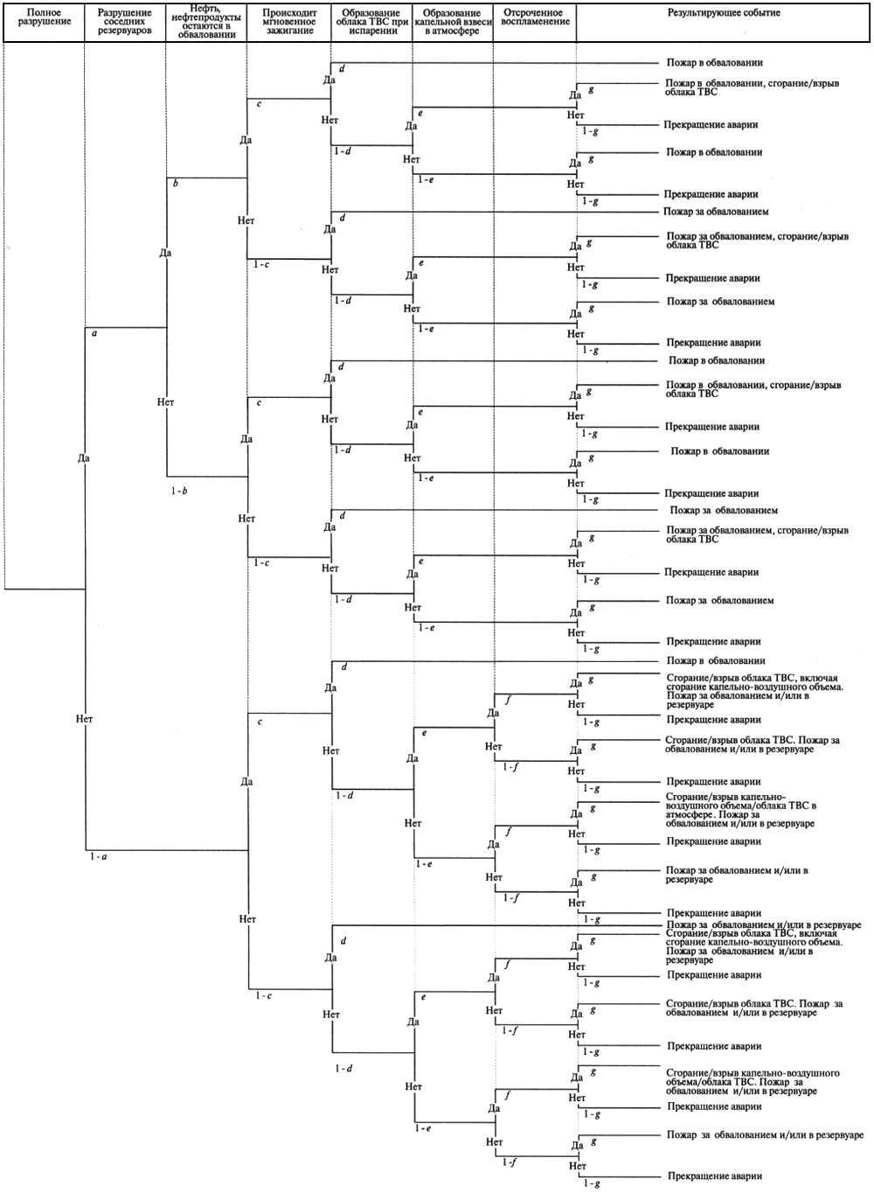

Рис.1-1. Дерево событий разрушения/перелива наземного резервуара

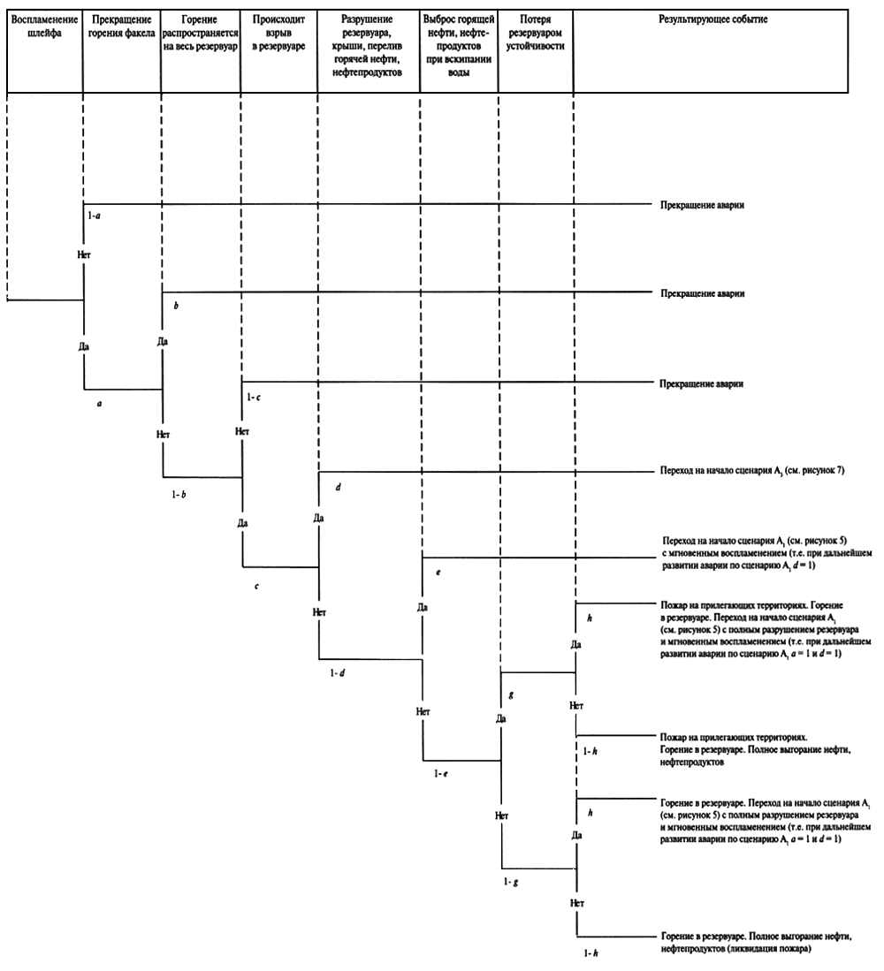

Рис.1-2. Дерево событий при выходе газовой фазы с наземного резервуара

На рис.1-2 приняты следующие условные вероятности событий:
воспламенение шлейфа паров нефти, нефтепродукта (a) - 0,05; прекращение горения (b) при наличии на дыхательной арматуре исправного огнепреградителя - 1, на зазоре - 0,75, на люке - 0,2;
зажигание нефти, нефтепродукта в резервуаре (c) - 0,2 или в зависимости от надежности огнепреградителей, или с учетом способности потушить пожар на зазоре;
при переходе горения на резервуар в резервуаре происходит взрыв (d) - 0,2 для резервуаров со стационарной крышей и для резервуаров с плавающей крышей - 0;
взрыв вызывает разрушение резервуара (в том числе обрушение крыши с переливом горящего продукта) (e) - 0,5;
при проведении пенной атаки произошел перелив нефти, нефтепродукта - 0,2 (без пенной атаки не задается);
выброс горящей нефти, нефтепродукта при вскипании воды в резервуаре (g) - в зависимости от обстоятельств;
потеря устойчивости резервуара при пожаре в нем (h) - в зависимости от обстоятельств.
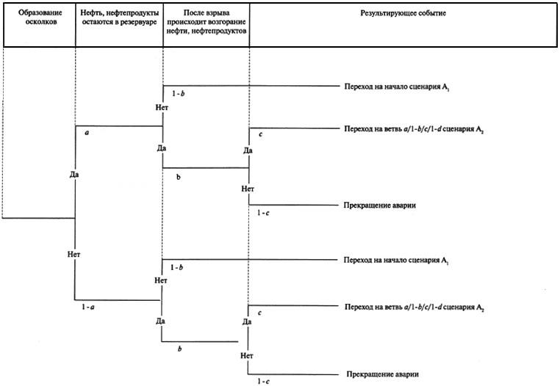

Рис.1-3. Дерево событий при взрыве внутри наземного резервуара

На рис.1-3 приняты следующие условные вероятности событий:
при взрыве внутри резервуара образуются разлетающиеся элементы резервуара (a) - 0,02;
нефть, нефтепродукты остаются в резервуаре и не поступают за его пределы (b) - 0,75;
зажигание нефти, нефтепродукта в резервуаре при отсутствии выброса из него (c) - 0,2.

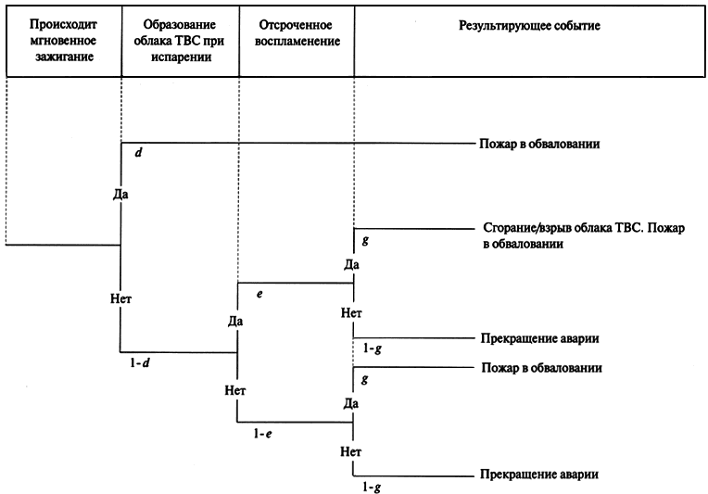

Рис.1-4. Дерево событий разрушения/перелива подземного резервуара

На рис.1-4 приняты следующие условные вероятности событий:
мгновенное воспламенение и образование горящих проливов (d) - 0,05;
образование дрейфующего облака ТВС (e) для всех дизельных топлив и нефтей с давлением насыщенных паров менее 10 кПа - 0, в остальных случаях - 1;
появление на пути дрейфующего облака источника зажигания (g) - 0,05.

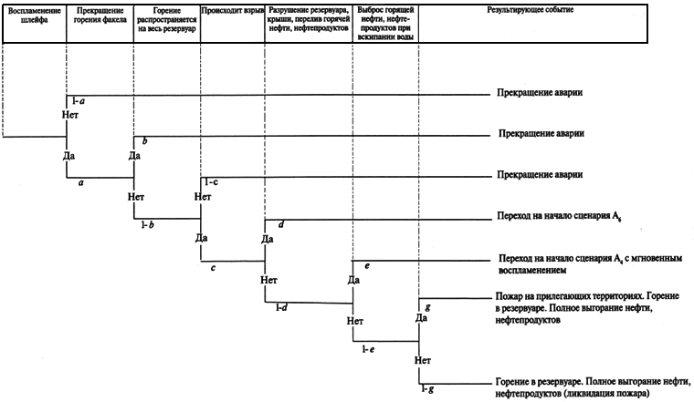

Рис.1-5. Дерево событий при выходе газовой фазы из подземного резервуара (типа ЖБР)

На рис.1-5 приняты следующие условные вероятности событий:
воспламенение шлейфа паров нефти, нефтепродукта (a) - 0,05;
прекращение горения (b) - 0,75;
зажигание нефти, нефтепродукта в резервуаре (c) - 0,2 или в зависимости от надежности огнепреградителей, или с учетом способности потушить пожар на зазоре;
при переходе горения на резервуар в резервуаре происходит взрыв (d) - 0,2;
взрыв вызывает разрушение резервуара (разрушение крыши) (e) - 0,5;
при проведении пенной атаки произошел перелив нефти, нефтепродукта - 0,2 (в случае отсутствия данного варианта - пенной атаки - не задается);
выброс горящей нефти, нефтепродукта при вскипании воды в резервуаре (g) - в зависимости от обстоятельств.
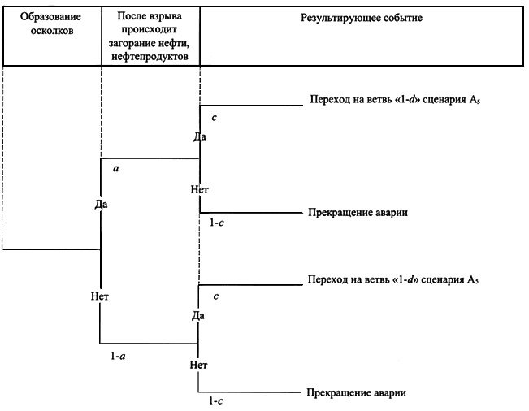

Рис.1-6. Дерево событий при взрыве внутри подземного резервуара (типа ЖБР)
На рис.1-6 приняты следующие условные вероятности событий:
при взрыве внутри резервуара образуются разлетающиеся элементы крыши резервуара (a) - 0,02;
зажигание нефти, нефтепродукта в резервуаре при отсутствии выброса из резервуара (c) - 0,2.
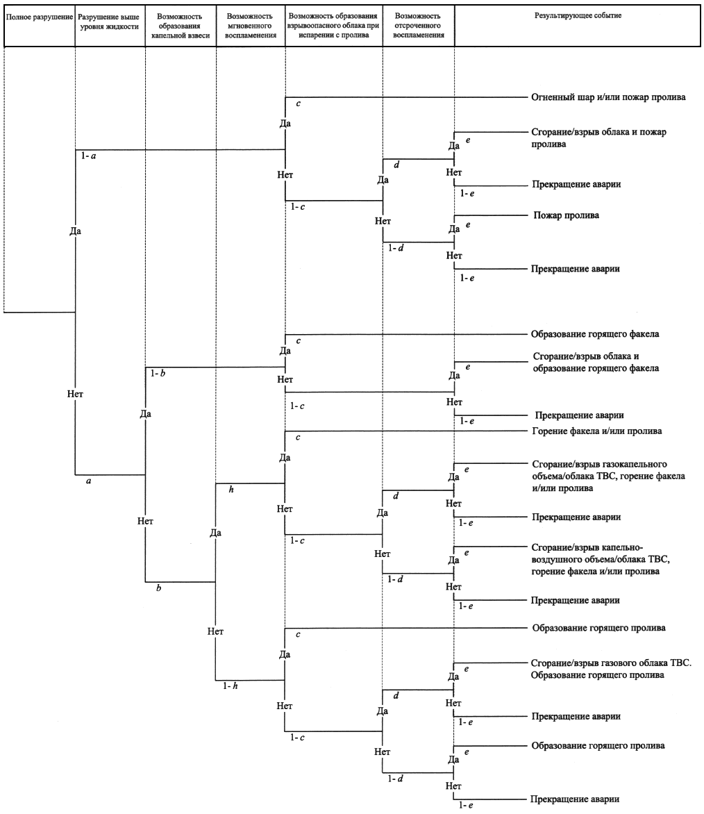

Рис.1-7. Дерево событий при разрушении емкости под давлением

На рис.1-7 приняты следующие условные вероятности событий:
емкость сохраняет целостность после появления разрушения (a) - 0,95;
разрушение ниже уровня жидкости (b) - пропорционально отношению средней высоты уровня жидкости (взлива) к высоте емкости (если нет данных, принимают 0,8);
мгновенное воспламенение и образование горящих проливов/факелов (с) - 0,05 для истечения жидкой фазы (отверстие ниже уровня жидкости); 0,2 для истечения газовой фазы (отверстие выше уровня жидкости);
образование дрейфующего облака ТВС (d) - для всех дизельных топлив и нефтей с давлением насыщенных паров менее 10 кПа - 0, в остальных случаях - 1;
появление на пути дрейфующего облака источника зажигания (e) - 0,05 для истечения жидкой фазы (отверстие ниже уровня жидкости); 0,2 - для истечения газовой фазы (отверстие выше уровня жидкости);
образование капельной взвеси (диспергированной струи) (h) - 0,7 (только в случае свищей).
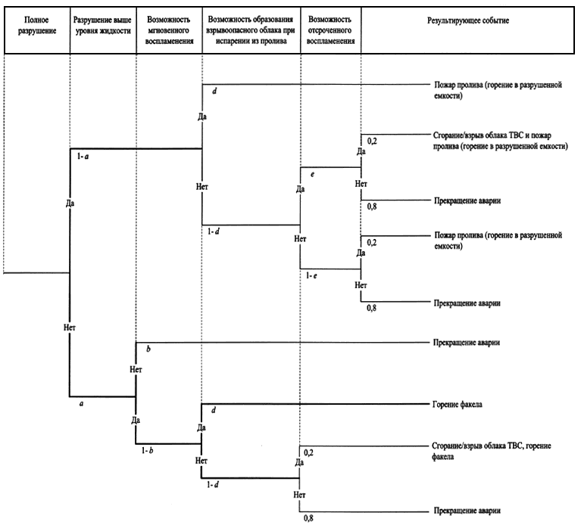

Рис.1-8. Дерево событий при разрушении подземной емкости под давлением

На рис.1-8 приняты следующие условные вероятности событий:
емкость сохраняет целостность после появления разрушения (a) - 0,95;
разрушение ниже уровня жидкости (b) - пропорционально отношению средней высоты уровня жидкости (взлива) к высоте емкости (если нет данных, принимают 0,8);
мгновенное воспламенение и образование горящих факелов (d) - 0,2;
образование дрейфующего облака ТВС (e) - для всех дизельных топлив и нефтей с давлением насыщенных паров менее 10 кПа - 0, в остальных случаях - 1;
появление на пути дрейфующего облака источника зажигания (f) - 0,05 для полного разрушения; 0,2 для частичного.
образование капельной взвеси (диспергированной струи) (h) - 0,7 (только в случае свищей).
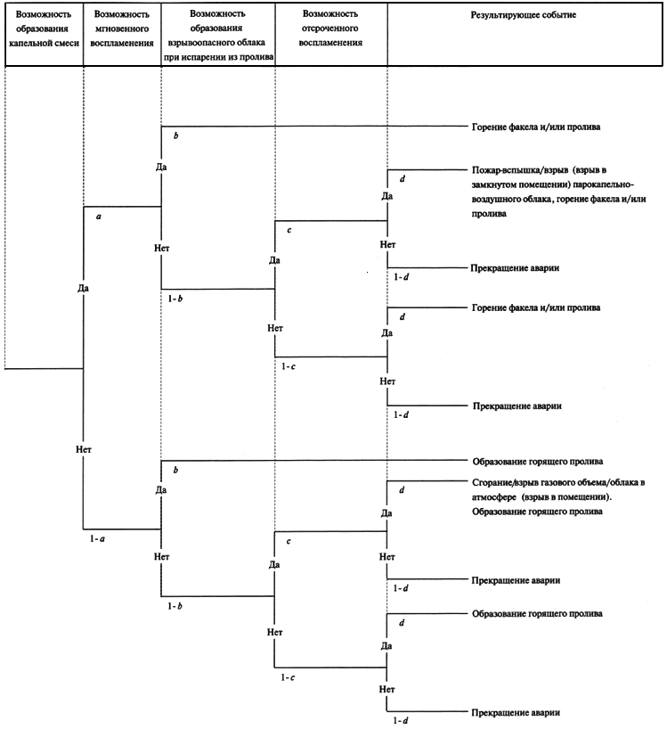

Рис.1-9. Дерево событий при аварии в насосных

На рис.1-9 приняты следующие условные вероятности событий:
возможность образования капельной смеси (a) - 0,3;
мгновенное воспламенение и образование горящих проливов/факелов (b) - 0,05;
образование ТВС (c) для всех дизельных топлив и нефтей с давлением насыщенных паров менее 3 кПа (насосы в помещении) и 10 кПа (насосы в открытой площадке) - 0, в остальных случаях - 1;
появление на пути дрейфующего облака источника зажигания (d) - 0,05.

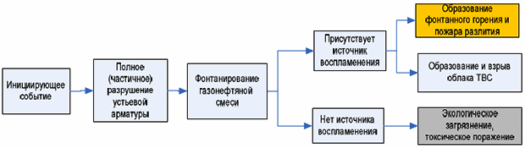

Рис.1-10. Скважины нефтяные фонтанирующие

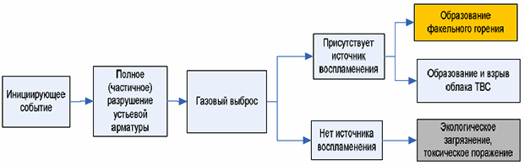

Рис.1-11. Скважины газовые

Рис.1-12. Печи
Таблица № 1-1
Вероятность возникновения источника воспламенения для сценариев на рис.1-10, 1-11, 1-12
Источник | Вероятность возникновения источника воспламенения
Индустриальная зона | 0,9
Отдельно стоящие технологические объекты | 0,5
Дорога <50 единиц транспорта в час | 0,5
Дорога >50 единиц транспорта в час | 1

Таблица № 1-2

Вероятность воспламенения опасного вещества от появившегося энергетического (теплового) источника (различные типы опасного вещества) для сценариев на рис.1-10, 1-11, 1-12
Опасное вещество | Вероятность воспламенения
 | Мгновенное | Отложенное
Легковоспламеняющиеся жидкости | 0,065 | 0,065
Горючие жидкости | 0,01 | -
Воспламеняющиеся газы | 0,5 | 0,1

Таблица № 1-3
Вероятность эффекта BLEVE и огненного шара для сценариев на рис.1-10, 1-11, 1-12
Тип оборудования | Вероятность образования
Стационарная установка | 0,7
Транспорт | 1

Приложение № 2
к Руководству

Расчет количества веществ, участвующих в аварии на линейной части промысловых трубопроводов

Расчет объема (массы) разлившейся нефти (пластовой жидкости, нефтепродукта)
Рассмотрим участок линейной части промыслового трубопровода (ЛЧ ПТ) протяженностью между насосными станциями (НС, НС), на котором на расстоянии от станций произошла аварийная утечка через эффективную площадь аварийного отверстия .

Отметим, что как на участке , так и за его пределами (до НС и после НС), участок может и не представлять собой изолированную систему, то есть в отдельных точках ЛЧ ПТ к нему могут подходить/отходить другие линейные участки. Эти подходящие/отходящие участки могут либо замыкаться на рассматриваемый участок (лупинги), либо осуществлять транспортирование жидкости в не связанные с данным линейным участком места (через отводы, ответвления).
Для штатного режима функционирования рассматриваемого участка расход жидкости составляет . Также известны давления на входе и выходе отдельных линейных участков.
Общий объем вытекшей жидкости определяется процессами во всей разветвленной трубопроводной системе. Общий объем определяют по формуле

, (2-1)
где - объем жидкости, вытекшей в напорном режиме, то есть с момента повреждения до остановки перекачки, м;
- объем жидкости, вытекшей в безнапорном режиме, с момента остановки перекачки до закрытия трубопроводной арматуры, м;
- объем жидкости, вытекшей с момента закрытия трубопроводной арматуры до прекращения утечки (до момента прибытия аварийно-восстановительной бригады и ликвидации утечки или до полного опорожнения отсеченной части трубопровода), м.

Объем , вытекший из участка ЛЧ ПТ за интервал времени с момента возникновения аварии до остановки перекачки, определяют численным решением системы дифференциальных уравнений в частных производных, включающей законы сохранения массы, импульса и энергии потока ньютоновской жидкости:

уравнение неразрывности (уравнение сохранения массы):

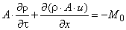; (2-2)
уравнение сохранения импульса:

; (2-3)
уравнение сохранения энергии:

; (2-4)
связь давления, плотности и температуры (уравнение состояния):

, (2-5)

где - расстояние от начала ПТ, м;
- осредненное по сечению давление жидкости, Па;
- давление при нормальных условиях, Па (101325 Па);

- температура при нормальных условиях, К (293,15 K);

- осредненная по сечению плотность, кг/м;

- плотность жидкости при нормальных условиях, кг/м;

- осредненная по сечению скорость жидкости, м/с;

- коэффициент трения, зависящий от режима течения в трубе (от числа Рейнольдса ), при необходимости в эту величину включаются и местные сопротивления на различных элементах (задвижках, клапанах и т.д.);

- площадь поперечного сечения трубопровода, в общем случае переменная по трассе, м;

- номинальный диаметр ПТ, в общем случае переменный по трассе;

- удельная (на единицу длины трубы) интенсивность выброса жидкости из трубы на месте разрушения, кг/с/м;

- удельная (на единицу длины трубы) интенсивность потери импульса при выбросе жидкости из трубы на месте разрушения, кг/с/м;

- удельная (на единицу длины трубы) интенсивность потери внутренней энергии при выбросе жидкости из трубы на месте разрушения, Дж/с/м;

- ускорение свободного падения, м/с;

- локальный угловой коэффициент трассы ПТ ;

- удельная внутренняя энергия, Дж/кг;

- коэффициент теплового объемного расширения, 1/K;

- удельная (на единицу длины трубы) интенсивность энергии, поступающей к транспортируемому продукту при его нагревании в нагревателях;

- удельная (на единицу длины трубы) интенсивность теплообмена с окружающей средой;

- скорость распространения звука в транспортируемой продукции, м/с;

- нивелирная отметка трассы, м;

- кинематический коэффициент вязкости (), м/с;

- динамический коэффициент вязкости жидкости (в общем случае зависящий от температуры транспортируемой среды), Н·с/м.

В случае, если температура в трубе остается постоянной (или меняется незначительно) на всем протяжении ПТ (, изотермическое течение), допускается решение только системы уравнений (2-2)-(2-3) без уравнения (2-4).

Уравнение состояния (2-5) используют для сжатой среды (при ), при иных условиях (при растяжении) плотность полагают равной начальной плотности.

В случае отсутствия ветвлений участка систему уравнений (2-2)-(2-5) записывают только для одного участка. В случае наличия нескольких линейных участков, соединенных в единую систему (ответвления, лупинги и т.д.), систему уравнений (2-2)-(2-5) записывают для всех линейных участков, составляющих разветвленную трубопроводную систему и влияющих на массу выброса на месте аварии. При этом в уравнения (2-2)-(2-4) в правую часть добавляются слагаемые, описывающие дополнительное поступление или забор массы, импульса и энергии из отдельно взятого линейного участка в смежные участки; эти слагаемые аналогичны величинам , , .
Систему уравнений (2-2)-(2-5) дополняют начальными и граничными условиями.
В качестве начальных условий выбирают либо режим стационарного течения (если он известен), либо состояние покоя (если режим стационарного течения заранее неизвестен). В последнем случае режим стационарного течения получают путем решения нестационарной задачи о запуске насоса (насосов) на входе (входах) трубопроводной системы. Обычно для получения стационарного режима течения в трубопроводной системе достаточно от 5 до 10 временных интервалов, за которые возмущение пробегает по всей трубопроводной системе от начала до конца.
Граничные условия выбирают следующим образом:
на входе ПТ производная давления полагается равной нулю, а скорость потока определяется с учетом этого давления по характеристике насоса H-Q "напор - расход", также задается температура жидкости на входе;
на выходе ПТ существуют два способа задания граничных условий. Если на выходе стоит насос, осуществляющий нагнетание жидкости в следующий участок ПТ, то следует, полагая равной нулю производную давления, определить скорость потока с учетом этого давления и давление в начале следующего участка по характеристике насоса "напор - расход" (этот подход аналогичен заданию входных условий). Если на выходе ПТ производят слив жидкости в какую-либо емкость, что обычно имеет место на последнем участке, то задают давление в этой емкости (как правило, равное атмосферному), а также равенство нулю первых производных скорости и температуры.
После срабатывания запорной арматуры граничные условия на входе/выходе ПТ изменяются. Граничные условия соответствуют условию "жесткой стенки": равенство нулю скорости на границах и равенство нулю первых производных по давлению и температуре.
В местах ветвления трубопроводной системы (вход или выход трубы из линейного участка) должны сохраняться потоки массы, импульса и энергии.
Для определения величины используется зависимость Коулбрука-Уайта, связывающая коэффициент трения с числом Рейнольдса и характеристиками ПТ:

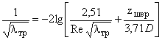, (2-6)

где - шероховатость внутренней поверхности ПТ.
Соотношение (2-6) представляет собой трансцендентное уравнение, решая которое можно определить .

Помимо соотношения (2-6) для определения величины могут использоваться иные обоснованные соотношения:

при ; (2-7)

при ; (2-8)

при ; (2-9)
при . (2-10)
Предельные значения , и значения приведены в табл. № 2-1.

Таблица № 2-1

Предельные значения , и значения
Наружный диаметр трубопровода, мм | ·10 | ·10 | В·10
219 | 13 | 1000 | 0,0157
273 | 16 | 1200 | 0,0151
325 | 18 | 1600 | 0,0147
377 | 28 | 1800 | 0,0143
426 | 56 | 2500 | 0,0134
530 | 73 | 3200 | 0,0130
630 | 90 | 3900 | 0,0126
720 | 100 | 4500 | 0,0124
820 | 110 | 5000 | 0,0123
920 | 115 | 5500 | 0,0122
1020 | 120 | 6000 | 0,0121
1067 | 121 | 6000 | 0,0121
1220 | 125 | 6800 | 0,0120

При числах Рейнольдса, больших, чем указанные в табл. № 2-1 значений (в квадратичной зоне), коэффициент гидравлического сопротивления остается постоянным и равным значению , рассчитанному по формуле (2-10) при .
Для определения величины используют зависимость

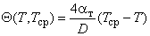, (2-11)

где - температура нефти (нефтепродукта), °C;
- температура окружающей среды, °C;
- коэффициент теплопередачи нефти (нефтепродукта) с окружающей средой, определяемый по формуле:

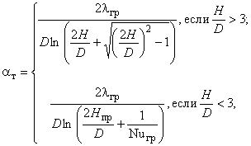 (2-12)

где - приведенная толщина, мм; ;
- эффективная толщина, мм; ;

- толщина стенки, мм;

- число Нуссельта; ;

, - коэффициенты теплопроводности; =1,4 Вт·K/м; =0,465 Вт·K/м;

- коэффициент теплопередачи воздуха; =11,6 Вт·K/м.
Описанная выше процедура относится к участкам, на которых происходит течение на полное сечение. Если в ПТ существует участок, где имеет место течение на неполное сечение трубопровода, то давление в этом участке принимают равным давлению насыщенных паров перекачиваемой жидкости, а расход ее в ПТ принимают равным расходу в последнем сечении ПТ, где сечение было полностью перекрыто жидкостью.
Скорость истечения жидкости из ПТ на участках, где существует избыточное давление, определяют по формуле

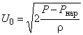, (2-13)
где - давление снаружи ПТ, Па.
Для сухопутных участков =101325 Па, для подводных ПТ величину определяют как сумму атмосферного давления и давления столба жидкости над отверстием разгерметизации.
Соответственно поток массы через отверстие задают выражением

, (2-14)

где - коэффициент, который принимает максимально возможное значение, равное 0,6;
- площадь отверстия разгерметизации, м.

Формулы (2-13), (2-14) используют, когда на месте разрушения существует избыточное давление. При крупных разрушениях, когда давление падает до атмосферного, поток жидкости в окружающую среду равен сумме потоков каждого из концов ПТ.
На участках, где существует самотечный поток на неполное сечение, расход равен нулю, если отверстие расположено выше уровня жидкости. Если отверстие расположено ниже уровня жидкости, то поток массы через отверстие оценивают на уровне доли общего ее расхода, пропорциональной доли отверстия относительно площади сечения, занятой жидкостью в ПТ.
Для вывода интегральных напорно-расходных характеристик НС используют формулу

, (2-15)

где , - экспериментально определенные коэффициенты штатного режима работы насосов.

Объем жидкости , вытекшей в безнапорном режиме с момента остановки перекачки до закрытия трубопроводной арматуры, определяют:
до спада давления в трубопроводе (в частности, до установления вакуумметрических давлений в самых высоких точках трассы в каждом из прилегающих к месту аварии участков трубопровода) решением системы уравнений (2-2)-(2-14). В этом случае расчет объемов вытекшей жидкости является продолжением расчета объемов вытекшей жидкости с изменением граничных условий (остановкой насосов на входе трубопроводной системы);
после спада давления в трубопроводе (в частности, после установления вакуумметрических давлений в самых высоких точках трассы в каждом из прилегающем к месту аварии участков трубопровода) опорожнением расположенных между двумя ближайшими НС возвышенных и прилегающих к месту повреждения участков, за исключением понижений между ними. Истечение жидкости определяется переменным во времени напором, уменьшающимся вследствие опорожнения трубопровода. Время перекрытия трубопроводной арматуры определяется ее техническими характеристиками.
Алгоритм расчета объема жидкости в этом случае зависит от размеров отверстия разгерметизации. При свищах размер отверстия настолько мал, что существенного движения среды в трубе не наблюдается. Поэтому при расчете интенсивности истечения можно, пренебрегая столь малым движением, жидкость в трубопроводе считать покоящейся, а зеркало жидкости в каждом из участков трубопроводной системы будет находиться на одном уровне (). Давление в трубопроводе будет определяться гидростатикой:
, (2-16)

где - уровень (нивелирная отметка трассы), на котором находится нефть, нефтепродукт (зеркало жидкости), м;
- нивелирная отметка трассы, м;

- внутреннее давление в трубопроводе, Па;

- вакуумметрическое давление паров нефти, Па;

- осредненная по сечению плотность, кг/м;

- ускорение свободного падения, м/с.

Давление на месте разрушения (высотная отметка z) составит:

, (2-17)

где - уровень (нивелирная отметка трассы), на котором находится место разрушения, м.

Расход жидкости через свищ определяют следующим образом:

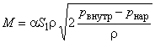, (2-18)

где - коэффициент, который принимает максимально возможное значение, равное 0,6;
- площадь свища, м;

- осредненная по сечению плотность, кг/м;

- наружное давление в окружающей среде на месте разрушения, Па.

Положение высотной отметки зеркала жидкости по мере истечения жидкости меняется (). В начальный момент времени площадь зеркала находится на уровне максимальной высоты из всех трубопроводов. В последующие моменты времени высота зеркала жидкости уменьшается, при этом по достижении высоты максимально высоких точек в других трубопроводных ответвлениях в этих ответвлениях также будут появляться свои поверхности жидкости. В конечном итоге в системе сформируется столько поверхностей, сколько в ней ответвлений. Во всех ответвлениях высота зеркала нефти (нефтепродукта) совпадает. По мере стока жидкости происходит не только постепенное снижение высоты зеркал нефти (нефтепродукта) , но и перемещение их вдоль трубопровода (, и т.д.). Такое перемещение по длине происходит как непрерывно, так и скачками. Скачкообразное изменение происходит, когда на пути зеркала встречается V-образный спуск-подъем и высота зеркала сравнивается с высотой лежащего по ходу слива жидкости локальным максимумом. Скачок происходит на величину расстояния, которое разделяет локальный максимум и точку на спуске с той же высотой, что и локальный максимум. V-образный профиль между этими точками остается заполнен жидкостью, и слив далее будет происходить из участка, расположенного после локального максимума.
При трещинах, когда на месте разрушения еще существует избыточное по отношению к атмосферному давление, расчете истечения на месте выброса следует учитывать и это избыточное давление, и течение жидкости в трубопроводе к месту аварии. При этом используются условия непрерывности давления и сохранения потока массы в местах изменения скорости потока (места разрыва, изменения диаметра, ветвления и т.д.). Например, для стока из двух участков необходимо решить систему из следующих уравнений:

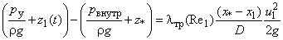; (2-19)

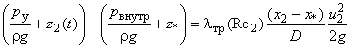; (2-20)

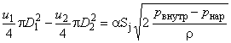; (2-21)

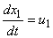, 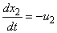, (2-22)

где - время, с;
- уровень (нивелирная отметка трассы), на котором находится место разрушения, м;

- уровень (нивелирная отметка трассы), на котором находится перемещающееся зеркало жидкости на участке до места разрушения, м;

- уровень (нивелирная отметка трассы), на котором находится перемещающееся зеркало жидкости на участке после места разрушения, м;

- внутреннее давление в трубопроводе на месте разрушения, Па;

- наружное давление в окружающей среде на месте разрушения, Па;

- вакуумметрическое давление паров жидкости, Па;

- осредненная по сечению плотность, кг/м;

- ускорение свободного падения, м/с;

- коэффициент трения, зависящий от режима течения в трубе, для участка до места разрушения, где число Рейнольдса равно Re;

- коэффициент трения, зависящий от режима течения в трубе, для участка после места разрушения, где число Рейнольдса равно Re;

- скорость движения жидкости к месту аварии (участок до места разрушения) на стадии самотечного истечения, м/с;

- скорость движения жидкости к месту аварии (участок после места разрушения) на стадии самотечного истечения, м/с;

- координата по трассе места разрушения, м;

- координата перемещающейся поверхности (зеркала жидкости) в участке до места разрушения, м;

- координата перемещающейся поверхности (зеркала жидкости) в участке после места разрушения, м;

- внутренний диаметр ПТ до места разрушения, м;
- внутренний диаметр ПТ после места разрушения, м.

Когда на месте разрушения избыточное давление отсутствует (, например, при гильотинном разрыве), скорость выброса будет определяться потоками жидкости к месту аварии. При этом также используют условия непрерывности давления и сохранения потока массы в местах изменения скорости потока (места разрыва, изменения диаметра, ветвления и т.д.). Например, для стока из двух участков необходимо решить систему из следующих уравнений:

; (2-23)

; (2-24)

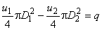; (2-25)

, 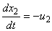. (2-26)
Объем жидкости , вытекшей в безнапорном режиме с момента перекрытия потока, определяют аналогично , но только на участке между трубопроводной арматурой. Время прекращения истечения определяют временем стока жидкости из отсеченного участка или временем прибытия аварийно-восстановительной бригады, которое определяют экспертным путем с учетом разработанных планов ликвидаций аварий для рассматриваемого ПТ.

Расчет аварийных выбросов на промысловых трубопроводах со сжиженным углеводородным газом
При разгерметизации ПТ с газовым конденсатом, продукцией скважин, сжиженными углеводородными газами и иными продуктами, способными образовывать при аварийном падении давления облака ТВС (СУГ), по трубопроводу от места разрыва распространяются волны разгрузки. На участке до места разрыва (по потоку) среда ускоряется, а на участке после места разрыва - замедляется, вплоть до образования обратного потока перекачиваемой среды.
В первые секунды после разрушения, пока идет падение давления в транспортируемой среде вблизи отверстия разгерметизации, происходит выброс среды (жидкой фазы) с очень высокой интенсивностью. Выброшенный на этой стадии продукт может вскипать за пределами трубопровода.
Если давление в трубопроводе в распространяющихся волнах разгрузки упадет ниже давления насыщенных паров СУГ для данной температуры, то в трубопроводе произойдет вскипание СУГ, и тогда в трубопроводе будет двигаться двухфазный поток. От места, где началось вскипание, по трубопроводу начинает двигаться волна вскипания, в которой и происходит фазовый переход. В результате в трубопроводе с СУГ распространяется двухфронтовая структура из волны разрежения и волны вскипания. Вскипание потока в трубопроводе приведет к тому, что двухфазная среда будет ускоряться значительно меньше, чем если бы это была однородная жидкость, происходит так называемое запирание потока. Кроме того, в двухфазном потоке в протяженных трубах существенную роль будет играть трение, поскольку появление газовой фазы приводит к росту скорости движения среды. Все это приводит к тому, что удельный расход на месте выброса в случае вскипания транспортируемой среды существенно меньше, чем в случае отсутствия вскипания.
Описанные эффекты имеют место как при транспортировании СУГ, так и при транспортировании изначально газокапельной среды.
После полной остановки насосов и прекращения нагнетания СУГ в трубопроводе образуются участки, заполненные парами СУГ при давлении насыщенных паров. При самотечном режиме истечения можно выделить две стадии поступления СУГ в окружающую среду. На первой стадии, когда уровень отверстия разгерметизации расположен ниже уровня жидкой фазы СУГ, происходит выброс жидкой фазы. На второй стадии, когда уровень жидкости не достигает уровня отверстия разгерметизации, начинается выброс только газовой фазы, истекающей из трубопровода, где она находится при давлениях до давления насыщенных паров. При этом если СУГ находился в перегретом состоянии на момент достижения уровня отверстия разгерметизации, то возможно его дальнейшее вскипание в трубопроводе, после чего в карманах трубопровода останется охлажденный СУГ, который будет испаряться из трубопровода (в том числе и за счет теплообмена с грунтом). В локальных максимумах могут образовываться газовые подушки с избыточным давлением, поскольку при падении давления в этих точках ниже давления насыщенного пара транспортируемого продукта начинается переход жидкости в газовую фазу (кипение). За счет этого избыточного давления в локальных максимумах трубопровода возможно частичное передавливание жидкости из одного локального минимума (кармана) в другой, а при достижении в ходе расширения газовой подушки локального минимума открывается возможность перехода газа из одной газовой подушки в другую.
Таким образом, при исследовании аварийного истечения жидких продуктов из ПТ с СУГ можно выделить две основные стадии:
истечение в напорном режиме, когда в трубопровод подается и из трубопровода отбирается продукт;
самотечный режим истечения.
На стадии напорного истечения (до перекрытия потока) давление на месте разгерметизации, а следовательно и масса, выброшенная из трубопровода на этой стадии, определяется размером дефектного отверстия, величиной спада давления по трубопроводу, степенью вскипания СУГ в трубопроводе и характеристиками насосов на трубопроводе.
Истечение СУГ из дефектного отверстия после остановки насосов (самотечный режим) будет определяться профилем трассы и разностью температур перекачиваемого продукта и окружающей среды (она будет определять долю вскипания СУГ в трубопроводе и соответственно давление насыщенных паров в трубопроводе). В самотечном режиме скорость истечения будет зависеть от перепада высоты дефектного отверстия и высоты столба СУГ в трубопроводе на участке до перевальных точек, а также от давления насыщенных паров СУГ. Давление в трубопроводе на месте аварии будет обусловлено сначала разностью этих высот по всей трассе трубопровода (плюс давление насыщенных паров), а после полного перекрытия задвижек - разностью высот только на отсеченном участке трубопровода (плюс давление насыщенных паров).
Последовательная схема развития аварий, связанных с разгерметизацией продуктопровода и поступлением СУГ в окружающую среду, может быть представлена следующим образом:
Разгерметизация трубопровода или арматуры, уставленной на нем начало выброса СУГ из трубопровода распространение по трубопроводу волн разгрузки, регистрация утечки системой обнаружения утечки вскипание СУГ в трубопроводе (если СУГ находился в перегретом состоянии) образование двухфазного потока в трубопроводе (если он изначально отсутствовал) отключение насосов, закрытие линейных задвижек истечение СУГ в самотечном режиме из отсеченного участка трубопровода возможное образование участков в трубопроводе, заполненных газовой фазой СУГ при давлении насыщенного пара (газовые подушки) и жидкой фазы (карманов) прекращение потока СУГ при падении давления, эмиссия паров из отверстия разгерметизации.
Гидродинамика истечения нестабильных жидкостей из трубопровода рассчитывается по модели двухфазного истечения в предположении скоростного равновесия фаз, когда все жидкостные и газовые фракции движутся с одной скоростью.
Движение среды по каждому участку описывается следующими одномерными нестационарными уравнениями для осредненного по сечению течения:
закон сохранения массы:

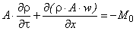, (2-27)
где - пространственная координата вдоль оси трубопровода, м;
- время, с;

- общая плотность смеси, кг/м;

- скорость движения среды, м/с;

- площадь сечения трубопровода, м;

- расход выброса, кг/(м·с);

закон сохранения отдельных компонент/фаз:

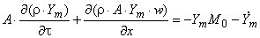, (2-28)

где - скорость исчезновения/появления m-й компоненты/фазы в результате испарения/конденсации;
закон сохранения импульса:

, (2-29)
где - давление в системе, Па;
- потери импульса в системе при выбросе среды, кг/с;

- ускорение свободного падения (9,81 м/с);

- высотная отметка трубопровода, м;

- число Пифагора (3,14…);

- коэффициент трения;

закон сохранения энергии:

, (2-30)

где - удельная внутренняя энергия (на единицу массы), Дж/кг;
- потери энергии в системе при выбросе среды, Дж/(м·с);

- удельная (на единицу массы) скорость энерговыделения/энергопоглощения за счет фазовых переходов, протекающих в системе, либо за счет подогрева смеси в отдельных точках трассы, Дж/(м·с);

- теплообмен с окружающей средой через стенки трубы, Дж/(м·с).

Соответствующие слагаемые, описывающие теплообмен с окружающей средой, трение о стенки и потери на местных сопротивлениях рассчитываются согласно имеющимся справочным данным.
В случае отсутствия ветвлений систему уравнений (2-27)-(2-30) решают только для одного участка. В случае наличия нескольких линейных участков, соединенных в единую систему (ответвления, лупинги и т.д.), систему уравнений (2-27)-(2-30) решают для всех линейных участков, составляющих разветвленную трубопроводную систему и влияющих на массу выброса на месте аварии. При этом в уравнения (2-27)-(2-30) в правую часть добавляются слагаемые, описывающие дополнительное поступление/забор массы, массы отдельных компонент/фаз, импульса и энергии из отдельно взятого линейного участка в смежные участки; эти слагаемые аналогичны величинам , , .
Представленная система уравнений учитывает широкий перечень факторов и процессов:
изменение сечения по длине трубопровода;
изменение параметров среды (плотность, концентрация, скорость и энергия) в каждой точке пространства (первые слагаемые левых частей в уравнениях (2-27)-(2-30));
перенос в поле скорости (конвективный перенос) массы в целом, массы отдельных компонент смеси, импульса и энергии (вторые слагаемые левых частей в уравнениях (2-27)-(2-30));
потери массы (в том числе отдельных компонент), импульса и энергии в системе при выбросе среды на местах разрушения (первые слагаемые правых частей в уравнениях (2-27)-(2-30));
действие сил давления (второе слагаемое правой части (2-29));
действие силы тяжести (четвертое слагаемое правой части (2-29);
потери на трение на стенках трубы и на фитинге трубопровода (третье слагаемое правой части (2-29) и второе слагаемое правой части (2-30));
энерговыделение/энергопоглощение за счет реакций/фазовых переходов протекающих в транспортируемой среде, в том числе за счет принудительного внешнего нагрева транспортируемого продукта (третье слагаемое правой части (2-30));
теплообмен продукта, транспортируемого по трубопроводу с окружающей средой (через стенки трубопровода) (четвертое слагаемое правой части (2-30)).
Система уравнений (2-27)-(2-30) должна быть дополнена следующими соотношениями:
уравнениями состояния жидкой и газокапельной сред; для случая течения только жидкости в качестве уравнения состояния используется соотношение (2-5); для случая наличия двух фаз для газовой фазы используется уравнение, описывающее зависимость давления газа от плотности и температуры (например, уравнение состояния идеального газа), а жидкая фаза может считаться несжимаемой;
откорректированным соотношением для , учитывающим двухфазность потока (например зависимость Локкарта-Иартинелли);
соотношением для расчета скоростей фазовых переходов (долей газовых/жидких фракций); в простейшем случае допускается использовать предположение о термодинамическом давлении фаз; в этом случае в качестве уравнения состояния используются результаты термодинамического расчета задачи об отыскании параметров в системе при известных плотности (берется из решения уравнения (2-27)), энергии (берется из решения уравнения (2-30)) и составе (берется из решения уравнения (2-28)). Именно в ходе термодинамического расчета отыскивается давление, температура и доля вскипания в соответствующем сечении трубопровода.
Система уравнений (2-27)-(2-30) также дополняется соответствующими начальными и граничными условиями. В качестве граничных условий используются параметры оборудования, стоящего в начале и в конце трубопровода: устье скважины, насосы, емкости, жесткие заглушки и т.д.
Система уравнений (2-27)-(2-30) решается численно на ЭВМ с использованием разностных методов необходимой точности.
Решение системы (2-27)-(2-30) позволяет отыскать для каждого места утечки величину , а также пространственно-временное распределение всех параметров, обуславливающих : скорость продукта в трубопроводе, давление, температуру, вскипевшую долю и состав СУГ и т.д. Именно расход продукта и его параметры на месте выброса позволяют проводить в дальнейшем необходимые расчеты по последствиям выброса.
При истечении из трубопровода интенсивность истечения меняется от максимального значения в первый момент времени до меньших значений в последующие моменты (при этом не исключены отдельные "всплески" повышения интенсивности выброса за счет циркуляции волн в трубопроводе). Падение интенсивности истечения в среднем обусловлено падением давления на месте выброса. Падение интенсивности выброса необходимо учитывать при рассмотрении последствий и, в частности, при моделировании рассеяния выброса.
Для расчета рассеяния выброса по интегральным моделям может применяться подход, основанный на расчете "эффективной" интенсивности выброса, то есть такой интенсивности выброса, которая будет учитывать ряд факторов, связанных с упрощениями интегральной модели, и прежде всего учитывать размыв (интенсивное смешение с воздухом) переднего фронта облака (диффузия в направлении ветра, смешение с воздухом за счет вихревой пары на переднем фронте, дополнительное рассеивание за счет горизонтального сдвига разновысотных слоев выброса с последующей диффузией из них в вертикальных направлениях). Для выбросов из крупных трещин трубопроводов большого диаметра при низких скоростях ветра такая "эффективная" интенсивность выброса устанавливается на 60-й секунде для устойчивых состояний атмосферы и на 120-300-й секундах для неустойчивых (при неустойчивой стратификации диффузия сильнее размывает передний фронт облака). Именно с этих моментов времени концентрация в той или иной точке перестает размываться процессами, протекающими на переднем фронте. При более высоких скоростях "эффективная" интенсивность выброса устанавливается на более ранних стадиях истечения.

Расчет аварийных выбросов на промысловых газопроводах
Исходные данные:

- коэффициент гидравлического сопротивления, б/р;

- внутренний диаметр трубы, м;

(Па), (K) - средние давление и температура для аварийного участка газопровода;

, - давления в начале и конце газопровода;

- длина газопровода, м;

- плотность газа при нормальных условиях, г/м;

- расстояние от места разрыва до дожимной компрессорной станции компрессорной станции*, установки комплексной подготовки газа (ДКС, КС, УКПГ), м;
________________
* Текст документа соответствует оригиналу. - Примечание изготовителя базы данных.

- расстояние от места разрыва до ближайшего линейного крана, м;

- показатель адиабаты газа, б/р.

Искомые параметры:

- массовый расход, кг/с;

- полная масса газа, выброшенная из первого и второго аварийных участков соответственно, кг.

Порядок расчета
Моделируется разрыв участка газопровода от места аварии до ДКС (КС, УКПГ и т.д.), которая находится на расстоянии от объекта. Ближайший к месту аварии линейный кран расположен на расстоянии (м). Линейный кран полностью закрывается через время (с) от момента аварии. Последовательность развития аварийного процесса истечения газа следующая. При возникновении аварийного разрыва вверх и вниз по потоку движется волна разрежения. После идентификации разрыва газопровода на перегоне между двумя соседними станциями оператор принимает решение на закрытие охранных кранов ДКС (КС, УКПГ и др.) и линейных кранов на перегоне. В данном сценарии для большей общности принимается, что закрытие кранов может происходить неодновременно. Если ДКС (КС) расположена выше по потоку от места аварии, то до своего отключения ДКС (КС) нагнетает на перегон дополнительную массу газа ; если ДКС (КС) расположена ниже по потоку от места аварии, то она забирает из аварийного участка массу .

Аварийным участком считается участок от места разрыва трубопровода до ДКС (КС, УКПГ и др.). Аварийной секцией считается участок от места разрыва до ближайшего линейного крана (если линейный кран отсутствует или не может быть закрыт, под аварийной секцией понимается весь аварийный участок, и расчет истечения ведется только по формулам первого этапа).

Расчет истечения газа для аварийной секции производится в два этапа. На первом этапе рассчитывается аварийный расход газа от момента аварии до момента закрытия линейного крана, на втором - аварийный расход газа из отсеченной секции (после закрытия линейного крана) до его полного истечения.
Этап I. Расчет массового расхода газа из аварийного газопровода от момента аварии до отсечения аварийной секции .
Давление в момент аварии в точке разрыва газопровода рассчитывается по формуле

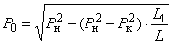. (2-31)
Расход газа (кг/с) при больше 0,1(с) для аварийного участка протяженностью задается формулой

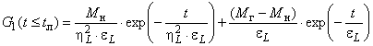, (2-32)

где - масса газа, находящаяся в аварийном участке газопровода до аварии, кг, рассчитывается по формуле
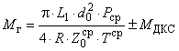, (2-33)*

где , * - средние давление и температура для первого аварийного участка газопровода;
________________
* Формула и экспликация к ней соответствуют оригиналу. - Примечание изготовителя базы данных.

- коэффициент сжимаемости газа до разрыва при параметрах , ;

- масса газа, которая нагнетается в аварийный участок газопровода ДКС (КС) до момента отсечения аварийного участка, кг (если время закрытия крана меньше времени отключения ДКС, то время в формуле (2-36) заменяется на ).

Знак "плюс" в выражении (2-33) применяется при расчете газопровода в аварийном участке выше по потоку, знак "минус" используется при расчете газопровода в аварийном участке ниже по потоку. Предполагается, что во втором случае отключение кранов происходит до полного опорожнения второго аварийного участка (то есть предполагается, что >0).

вычисляется по следующей формуле:

, (2-34)

где - производительность газопровода в нормальном режиме его эксплуатации, кг/с.
Величина (кг) рассчитывается по формулам:

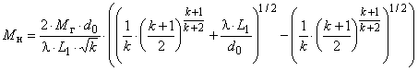; (2-35)

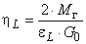, (2-36)
где - постоянная времени, с, определяется по соотношению
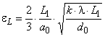, (2-37)

где - скорость звука в газе до разрыва, м/с, задается выражением
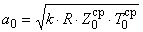, (2-38)
где - начальный критический массовый расход газа, кг/с, рассчитывается по формуле
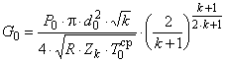, (2-39)

где - коэффициент сжимаемости газа в критическом сечении (принимается равным единице).

Масса газа, выброшенная из аварийной секции на первом этапе истечения, определяется по формуле

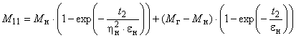. (2-40)
Расход газа на момент времени закрытия линейного крана, кг/с, задается формулой

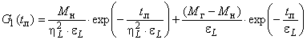. (2-41)
Аналогичным образом производится расчет параметров аварийного истечения газа из второго аварийного участка газопровода.

Этап II. Расчет массового расхода газа из аварийного газопровода после локализации аварии для аварийной секции протяженностью .

Расход газа (кг/с) для аварийной секции после закрытия крана на линейной части () задается формулой

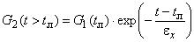, (2-42)

где - постоянная времени, с, определяется по формуле
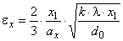, (2-43)
где - скорость звука в газе в отсеченной секции на момент времени , м/с, задается формулой
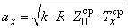, (2-44)

где - средняя температура в отсеченной секции от линейного крана до места разрыва на момент времени , K.
Масса газа из первой аварийной секции на втором этапе истечения определяется по формуле

. (2-45)
Полная масса газа, выброшенная из первого участка, рассчитывается как сумма масс и . Для второй отсечной секции длиной расчет проводится аналогичным образом.

Приложение № 3
к Руководству

Методики расчета интенсивности истечения при фонтанировании скважин

Методика расчета интенсивности истечения газа при фонтанировании скважин
Исходные данные:

- коэффициент гидравлического сопротивления, б/р;

- ускорение свободного падения, м/с;

, , - плотность, температура, давление газа при нормальных условиях;

- средняя температура в скважине, K;

- среднее значение коэффициента сжимаемости;

- давление в скважине напротив работающего интервала;

, - коэффициенты фильтрационного сопротивления;

- пластовое давление;

- атмосферное давление (рассматривается открытый фонтан);

Геометрия секции скважины:

- длина секции, м;

- наружный диаметр кольцевого пространства, м;

- внутренний диаметр кольцевого пространства, м;

- зенитный угол, град.;

- вязкость газа в пластовых условиях, сп.;

- скорость звука, м/с;

- проницаемость пласта в окрестности скважины, дарси;

- пористость пласта в окрестности скважины, б/р;

- эффективная толщина пласта, м;

- среднее значение коэффициента сжимаемости.

Искомые параметры:

- массовый расход из скважины, кг/с.

Порядок расчета
Модель установившегося истечения из скважины

Предполагается, что по скважине и пласту движется установившийся поток газа. Массовый расход через любое поперечное сечение скважины одинаков:

, (3-1)

где - объемный расход через сечение;

- средняя плотность газа в сечении.

Предполагается, что в пределах скважины канал, по которому движется газ, составлен из прямолинейных равнопроходных секций, каждая из которых имеет поперечное сечение кольцевой формы. Таким образом, геометрия канала определяется набором следующих параметров:

,, , , 1, 2, 3, ..., , (3-2)

где - длина секции;
- наружный диаметр кольцевого сечения;

- внутренний диаметр;

- зенитный угол (угол между направлением оси секции и вертикалью).

В пределах секции справедливо уравнение количества движения:

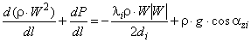, (3-3)
где - гидравлический диаметр, вычисляемый по формуле:
, (3-4)

где - расстояние от устья (при фонтанировании скорость в выражении (3-3) отрицательна);

- скорость газа, м/с;

- давление газа, Па.

Предполагается, что в местах соединения секций давление изменяется непрерывным образом (потери, вызванные изменением поперечного сечения и направления потока, не учитываются).

Уравнение состояния газа записывается в обычном виде:

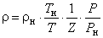, (3-5)

где , , - плотность, температура, давление газа при нормальных условиях.
Потери давления в пласте при стационарной фильтрации описываются уравнением:

, (3-6)

где - давление в скважине напротив работающего интервала;
, - коэффициенты фильтрационного сопротивления;

- пластовое давление.

Уравнение (3-6) можно рассматривать как граничное условие для системы (3-1)-(3-3). Условие на устье имеет вид:

при ;
при , (3-7)

где, , - давление, скорость газа и скорость звука на устье;
- атмосферное давление (рассматривается открытый фонтан).

Задача решается в предположении постоянства температуры и коэффициента сжимаемости:

; . (3-8)
Задача состоит в определении дебита фонтана при заданных параметрах пласта (пластовое давление, коэффициенты фильтрационного сопротивления), геометрии ствола и параметров уравнения состояния (3-1), (3-8). Рекомендуется использовать в качестве средних значений в (3-8) среднеарифметические значения температуры и коэффициента сжимаемости для пластовых и устьевых условий. Решение проводится методом деления отрезка пополам. В качестве нижней границы корня принимается нулевое значение дебита. Верхняя граница определяется путем расчета забойного давления для нескольких последовательно возрастающих значений .

Модель залпового выброса из скважины
Настоящая модель предназначена для расчета залпового выброса, который возникнет при мгновенной разгерметизации устья закрытой скважины. Максимальный объем поступивших в атмосферу продуктов достигается в ситуации, при которой авария происходит на скважине, заполненной неподвижным газом (например, в процессе исследований скважины).
Предполагается, что скважина вертикальна и канал, по которому происходит выброс, имеет постоянное поперечное сечение. Нестационарное течение газа описывается системой уравнений, выражающих законы сохранения массы и количества движения:

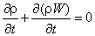; (3-9)

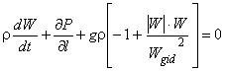, (3-10)

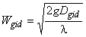. (3-11)
Уравнение состояния принимается в виде

, (3-12)

где 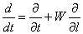, - время;
- длина вдоль оси ствола;

- ускорение свободного падения;

, , - давление, скорость и плотность газа;

- коэффициент гидравлического сопротивления (принимается постоянным).

В случае газоконденсатных смесей при получении уравнения состояния принимается модель гомогенного потока. Предположение о равенстве скоростей фаз позволяет определить зависимость плотности от давления и температуры по данным о контактной конденсации, которое можно аппроксимировать выражением, совпадающим по форме с уравнением состояния (3-12).

В начальный момент устье скважины закрыто, и распределение давления в неподвижном столбе газа описывается уравнением

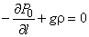. (3-13)
На забое давление в скважине совпадает с пластовым давлением

, (3-14)

где - координата кровли проявляющего интервала;
- пластовое давление в местах расположения скважин.

Пусть в момент 0 происходит мгновенная разгерметизация устья. Скорость в выходном сечении будет равна местной скорости звука, а текущий дебит вычисляется по формуле

, (3-15)

где - дебит фонтана;
- местная скорость звука;

- площадь выходного сечения;

- плотность флюида в выходном сечении;

- коэффициент расхода, зависящий от формы выходного сечения.

Начиная с этого момента вниз по столбу газа будет передвигаться волна разрежения. Дойдя до забоя, волна, частично отразившись, перейдет в пласт, где сформируется возрастающая во времени депрессионная воронка. Для расчета выброса применяется метод смены стационарных состояний, в соответствии с которым область течения разделяется на два участка. На нижнем участке находится покоящийся столб газа, а на верхнем - движется стационарный поток.

Таким образом, в приустьевой части ствола выполняются уравнения:

; (3-16)

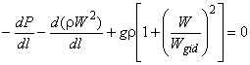. (3-17)
На подвижной границе выполняется условие

, (3-18)

где - текущее положение фронта.
Зная распределение давления по стволу, можно определить массу газа, находящегося в момент в скважине. Из сказанного следует, что масса полностью определяется положением фронта: . Из условия материального баланса, примененного ко всему стволу, следует уравнение перемещения фронта

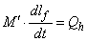. (3-19)
После того как волна достигла забоя, приходит в движение флюид в пласте. Предполагая течение симметричным относительно оси скважины, обозначим через радиус границы (радиус депрессионной воронки), отделяющей область неподвижного флюида от прискважинной области, в которой поток стационарен, и его дебит равен мгновенному дебиту фонтана. Для вычисления используется уравнение, аналогичное (3-19), в котором под понимается масса газа в стволе и круговой области пласта, радиус которой выбран так, что на рассматриваемом интервале времени . Чтобы определить , рассматривается задача о стационарном течении в системе "скважина - пласт", удовлетворяющем условию на устье (3-15) и условию на подвижном контуре:

. (3-20)
Кроме того, выполняется условие сопряжения - непрерывное изменение давления и массового расхода при переходе от пласта к скважине.

Методика расчета интенсивности истечения жидкости при фонтанировании скважин
Скважина представляется как совокупность цилиндрических каналов переменного диаметра, состыкованных последовательно торец к торцу.

Скважина может иметь произвольный угол наклона к вертикали на различных своих участках.

Рассматривается случай стационарного истечения.

Движение флюида в такой скважине описывается уравнением сохранения импульса в предположении изотермичности потока:

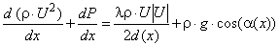, (3-21)

где - плотность флюида;
- скорость флюида;

- расстояние от конечной точки скважины;

- давление по длине скважины;

- угол отклонения скважины от горизонтали;

- коэффициент трения;

- внутренний диаметр канала.

Граничными условиями для данного уравнения служат давления в пласте и окружающей среде (1 атм.).
Уравнение движения флюида замыкается двумя соотношениями:
уравнением состояния;
соотношением для определения трения.

Приложение № 4
к Руководству

Основные показатели риска аварий на ОПО НГД

Таблица № 4-1
Показатели риска аварий на промысловых трубопроводах
№  п/п | Условное обозначение | Наименование | Единица измерения
1 |  | Интенсивность аварий на ПТ | год
2 |  | Удельная интенсивность аварий | 1/(1000 км·год)
3 |  | Средняя масса утечек при аварии | т
4 |  | Средняя масса потерь опасных веществ при аварии | т
5 |  | Ожидаемая масса потерь опасных веществ при аварии | т/год
6 |  | Удельные ожидаемые потери опасных веществ при аварии | т/(1000 км·год)
7 |  | Средний размер ущерба от аварии, в том числе: | тыс.руб.
8 |  | а) средний размер платы за загрязнение окружающей среды при аварии | тыс.руб.
9 |  | б) средние потери при аварии в денежном выражении | тыс.руб.
10 |  | Ожидаемый ущерб от аварий на промысловых трубопроводах | тыс.руб./год
11 |  | Удельный ожидаемый ущерб от аварий | млн руб./(1000 км·год)
12 |  | Частота гибели одного человека и более при авариях на промысловых трубопроводах (интенсивность возникновения аварий со смертельными несчастными случаями) | год
13 |  | Частота гибели 10 человек и более при авариях на ПТ (интенсивность возникновения крупных аварий с групповыми смертельными несчастными случаями) | год
14 |  | Частота гибели 50 человек и более при авариях на ПТ (интенсивность возникновения особо крупных аварий с групповыми смертельными несчастными случаями) | год
15 |  | Индивидуальный среднегрупповой риск гибели в аварии одного человека из числа персонала, населения и иных физических лиц | год
16 |  | Коллективный риск смертельного поражения людей при авариях на ПТ | чел./год
17 |  | Потенциальный территориальный риск гибели человека от аварии (частота возникновения смертельно поражающих факторов аварии в определенной точке территории) | год
18 | МВКП | Максимально возможное количество потерпевших (в том числе погибших) при авариях на ПТ | чел.
19 |  | Социальный риск гибели людей при авариях на ПТ | год

Таблица № 4-2

Показатели риска аварий на площадочных ОПО и их составляющих
№  п/п | Символьное обозначение | Наименование | Единица измерения
1 |  | Частота возникновения аварии (разгерметизации оборудования) | год
2 |  | Частота возникновения аварий, связанных с возникновением поражающего эффекта (взрыв, пожар, огненный шар и т.д.) | год
3 |  | Частота гибели одного и более человек при авариях (интенсивность возникновения аварий со смертельными несчастными случаями) | год
4 |  | Частота гибели 10 человек и более при авариях (интенсивность возникновения крупных аварий с групповыми смертельными случаями) | год
5 |  | Частота гибели 50 человек и более при авариях (интенсивность возникновения особо крупных аварий с групповыми смертельными случаями) | год
6 |  | Возможное число потерпевших (в том числе погибших) при наиболее вероятном сценарии аварии (в том числе среди персонала, населения и иных физических лиц) | чел.
7 |  | Возможное число потерпевших (в том числе погибших) при наиболее опасном сценарии аварии на площадочном сооружении ОПО НГД (в том числе среди персонала, населения и иных физических лиц) | чел.
8 |  | Индивидуальный среднегрупповой риск гибели в аварии одного человека из числа персонала, населения и иных физических лиц | год
9 |  | Коллективный риск смертельного поражения людей при авариях на площадочном объекте (в том числе среднегодовое ожидаемое число погибших среди персонала, населения и иных физических лиц) | чел./год
10 | , | Средняя масса потерь продукта или сырья при наиболее опасном и наиболее вероятном сценарии аварии | т
11 |  | Ожидаемые потери продукта или сырья при аварии | т/год
12 | , | Средний размер ущерба при наиболее опасном и наиболее вероятном сценарии аварии, в том числе: | тыс.руб.
13 |  | а) средний размер платы за загрязнение окружающей среды при аварии | тыс.руб.
14 |  | б) средние потери продукта или сырья при аварии в денежном выражении | тыс.руб.
15 |  | в) потери основных производственных фондов | тыс.руб.
16 |  | Ожидаемый ущерб от аварий на площадочном сооружении ОПО НГД | тыс.руб./год
17 |  | Потенциальный территориальный риск гибели человека от аварии (частота возникновения смертельно поражающих факторов аварии в определенной точке территории) | год
18 | МВКП | Максимально возможное количество потерпевших (в том числе погибших) при авариях на площадочных сооружениях ОПО НГД | чел.
19 |  | Социальный риск гибели людей при авариях на площадочном сооружении ОПО НГД | год

